HƯỚNG DẪN QUY TRÌNH CHỨNG THỰC BẢN SAO ĐIỆN TỬ TỪ BẢN CHÍNH

Ngày 08/4/2020, Chính phủ ban hành Nghị định số 45/2020/NĐ-CP về thực hiện thủ tục hành chính trên môi trường điện tử, Nghị định này có hiệu lực thi hành kể từ ngày 22/5/2020. Thực hiện Quyết định số 67/QĐ-UBND ngày 18/01/2022 của UBND tỉnh Khánh Hòa về ban hành Kế hoạch kiểm soát thủ tục hành chính năm 2022. Theo đó, UBND tỉnh yêu cầu đạt từ 20% hồ sơ chứng thực điện tử trên tổng số hồ sơ chứng thực trở lên; 35% UBND cấp xã đạt chỉ tiêu hồ sơ chứng thực điện tử theo quy định. UBND hướng dẫn cách thức để người dân, doanh nghiệp đăng ký dịch vụ chứng thực bản sao điện tử từ bản chính như sau:
1. Cách thức người dân, doanh nghiệp đăng ký dịch vụ chứng thực bản sao điện tử
a. Cách thức thực hiện
Người dân, doanh nghiệp truy cập vào cổng DVCQG, chọn menu “Dịch vụ công nổi bật”, tại địa chỉ: https://dichvucong.gov.vn/ như sau:
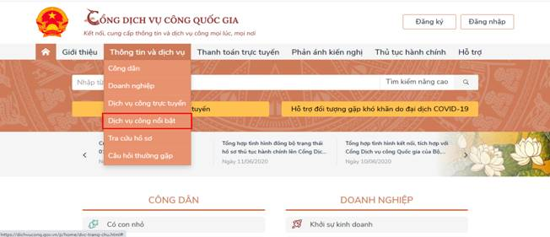​
Người dân, doanh nghiệp (ND/DN) chọn thủ tục: “Thủ tục chứng thực bản sao từ bản chính giấy tờ, văn bản do cơ quan tổ chức có thẩm quyền của Việt Nam cấp hoặc chứng nhận”, hệ thống hiển thị màn hình hướng dẫn thông tin thủ tục hành chính như sau:
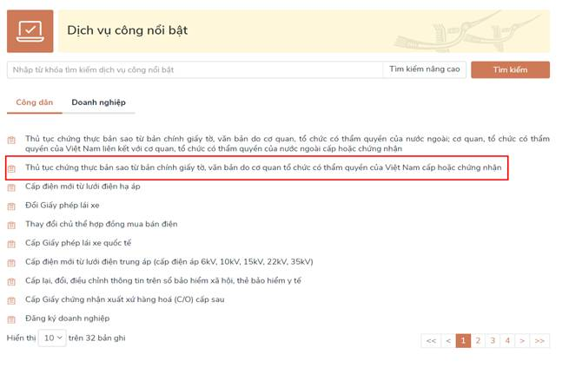
Tại màn hình hướng dẫn thông tin thủ tục hành chính, ND/DN chọn UBND cấp xã hoặc Phòng Tư pháp cấp huyện để đăng ký đặt lịch hẹn chứng thực, sau đó bấm nút [Đồng ý], như sau: (với 2 đơn vị là Tổ chức hành nghề công chứng và Cơ quan đại diện sẽ được triển khai ở giai đoạn sau).
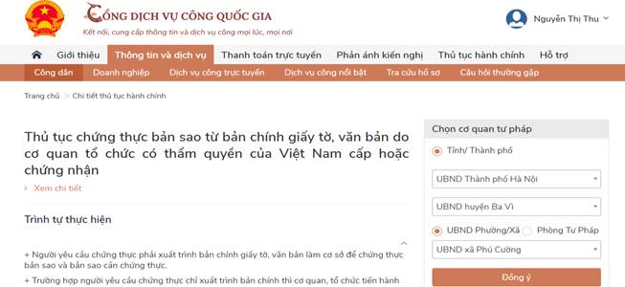
Sau khi chọn cơ quan chứng thực, hệ thống hiển thị màn hình đặt lịch hẹn như sau:
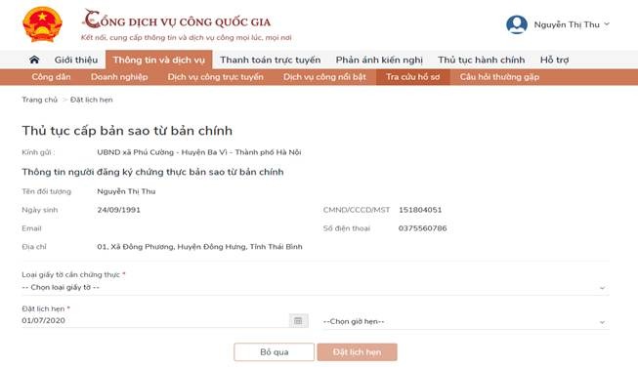
ND/DN chọn loại giấy tờ cần chứng thực, chọn ngày hẹn, giờ hẹn (những ngày, giờ hẹn nào đã đủ lượt đặt lịch hẹn, hệ thống tự động ẩn đi):
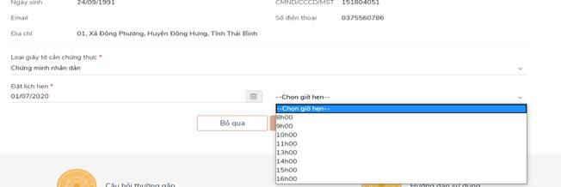
Sau khi chọn loại giấy tờ và chọn ngày giờ hẹn, ND/DN bấm nút [Đặt lịch hẹn], hệ thống hiển thị thông báo thành công và mã lịch hẹn:
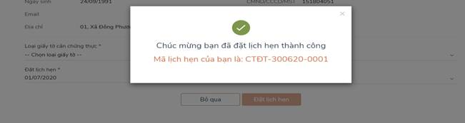
Đồng thời hệ thống gửi sms tới số điện thoại của ND/DN thông báo mã lịch hẹn và thời gian hẹn.Trong trường hợp cán bộ tư pháp hẹn lại vào thời điểm khác, hệ thống sẽ gửi sms tới số điện thoại của ND/DN thông báo thời gian hẹn lại, đồng thời thông báo tới tài khoản DVCQG của ND/DN. ND/DN đến cơ quan đã đăng ký chứng thực theo lịch hẹn, mang bản chính giấy tờ cần chứng thực, nộp lệ phí chứng thực.

b. Nhận kết quả chứng thực bản sao điện tử
Trường hợp ND/DN có tài khoản cổng DVCQG và đăng ký chứng thực bằng hình thức đặt lịch hẹn hoặc khi tới cơ quan tư pháp, ND/DN thông báo với cán bộ tư pháp có tài khoản DVCQG và cung cấp CMND/CCCD hoặc MST (với doanh nghiệp), khi đó sau khi cơ quan tư pháp hoàn tất việc cấp bản chứng thực điện tử, thì hồ sơ sẽ được gửi về tài khoản DVCQG của ND/DN như sau:
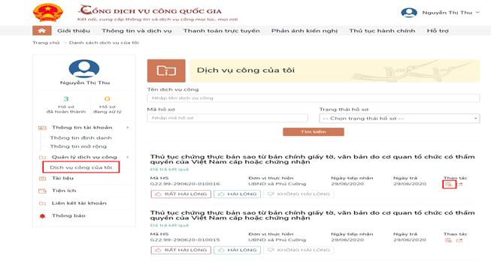
Để xem file kết quả, ND/DN bấm nút [Xem giấy tờ] trên hồ sơ, hệ thống hiển thị màn hình như sau:
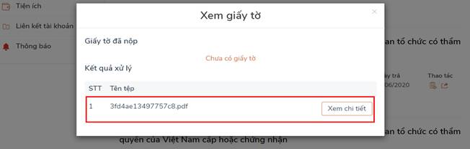
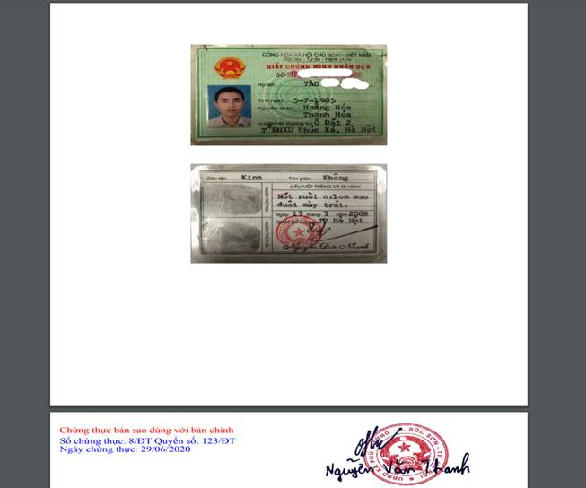
ND/DN bấm nút [Xem chi tiết], hệ thống hiển thị file CTĐT:
Trường hợp ND/DN không có tài khoản DVCQG, khi tới cơ quan tư pháp, cán bộ tư pháp sẽ yêu cầu cung cấp email. Khi đó sau khi cơ quan tư pháp hoàn tất việc cấp bản chứng thực điện tử, thì file chứng thực điện tử sẽ được gửi về email mà ND/DN đã cung cấp./.

